|  |  |  |
| --- | --- | --- |
|  | **Carátula para entrega de prácticas** | |
| Facultad de Ingeniería | | Laboratorio de docencia |

Laboratorios de computación

salas A y B

|  |  |
| --- | --- |
| *Profesor:* | ING. Claudia Rodriguez Espino |
| *Asignatura:* | Fundamentos de Programación |
| *Grupo:* | 4 |
| *No de Práctica(s):* | 1 |
| *Integrante(s):* | Sanchez Escamilla Hector |
|  |  |
| *No. de Equipo de cómputo empleado* | 35 |
| *Semestre:* | 2 |
| *Fecha de entrega:* | 15/02/2019 |
| *Obervaciones:* |  |
|  |  |

CALIFICACIÓN: __________

Práctica 01: La computación como herramienta de trabajo del professional de ingeniería

**Objetivo:**

Descubrir y utilizar herramientas de software que se ofrecen en Internet que permitan

realizar actividades y trabajos académicos de forma organizada y profesional a lo largo de

la vida escolar, tales como manejo de repositorios de almacenamiento y buscadores con

funciones avanzadas.

**Actividades:**

Crear un repositorio de almacenamiento en línea.

Realizar búsquedas avanzadas de información especializada.

**Introducción**

El uso de un equipo de cómputo se vuelve fundamental para el desarrollo de muchas de

las actividades y tareas cotidianas que se realizan día con día, no importando el giro al

creando nuevas y versátiles soluciones que apoyen y beneficien directamente a la sociedad

al realizar dichas actividades; es por ello, que comprender cómo funciona y cómo poder

mejorar dicho funcionamiento se vuelve un tema importante durante la formación del

profesionista en ingeniería.

Es por lo anterior, que en el desarrollo de proyectos se realizan varias actividades donde la

computación es un elemento muy útil. De las actividades que se realizan en la elaboración

de proyectos o trabajos podemos mencionar:

􀂃 Registro de planes, programas y cualquier documento con información del

proyecto en su desarrollo y en producción.

􀂃 Almacenamiento de la información en repositorios que sean accesibles, seguros y

que la disponibilidad de la información sea las 24 hrs de los 360 días del año.

􀂃 Búsqueda avanzada o especializada de información en Internet.

En la presente práctica se presentarán las herramientas de apoyo a la realización de dichas

actividades.

Practica:

Empezamos viendo un poco de teoría acerca de los controladores de versiones el cual lleva a cabo el registro de los cambios sobre uno o más archivos (sin importar el tipo de archivos) a lo largo del tiempo.

Tipos de Sistemas de Control de Versiones:

Sistema de Control de versiones Local

Sistema de Control de Versiones Centralizado

Sistema de Control de Versiones Distribuido

Git

Lo visto anteriormente nos lleva a ver lo que es un repositoriocual es un directorio de trabajo usado para organizar un proyecto, aquí seencuentran todos los archivos que integran nuestro proyecto, y en el caso de Git, todos losarchivos necesarios para llevar acabo el control de versiones.

Repositorio Local

Repositorio Remoto

Github

Operaciones en un repositorio

Angregar archvios: Por lo general son los archivos creados o que tienen nuevas

modificaciones.

Commit: se encarga de registrar los archivos agregados para generar un nuevo

estado (o versión) en nuestro repositorio, un commit puede registrar uno o más archivos

Ramas: Una rama es una bifurcación de otra rama en la cual podemos realizar nuevas modificaciones y pruebas, sin afectar los archivos que ya funcionan, una vez que hayamos terminado las nuevas modificaciones sobre esa rama, se puede fusionar (merge) con la rama padre, y ésta tendrá los nuevos cambios ya aprobados.

Visto esto nos dimos a la tarea de crear un repositorio en Github en casa.

**Buscadores de Internet**

Los motores de búsqueda (también conocidos como buscadores) son aplicaciones

informáticas que rastrean la red de redes (Internet) catalogando, clasificando y

organizando información, para poder mostrarla en el navegador,

Como primera actividad se nos pidio que realizaramos una busqueda de imagines de felinos que no tuvieran ni un gato para ello utilizamos “-“lo cual indica que la busqueda no debe contener esa plabra. Or indica que la busqueda debe contener una palabra u la otra, Ejemplo:

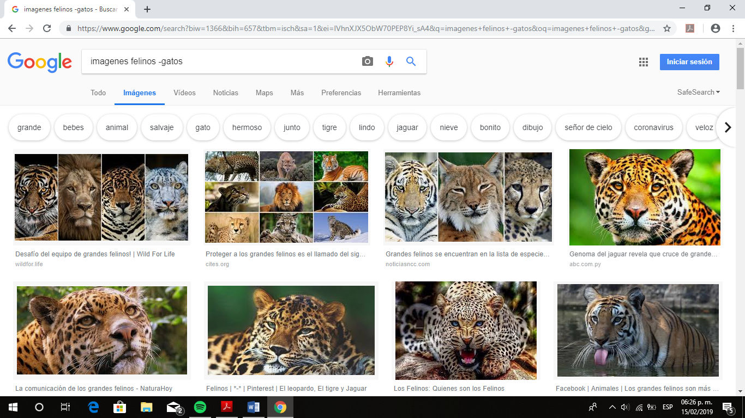

Realizar una busqueda de facultad de ingeniería, para ello las comillas dobles ("<oración>") al inicio y al final de la búsqueda indican que sólo sedeben buscar páginas que contengan exactamente dichas palabras. Ejemplo:

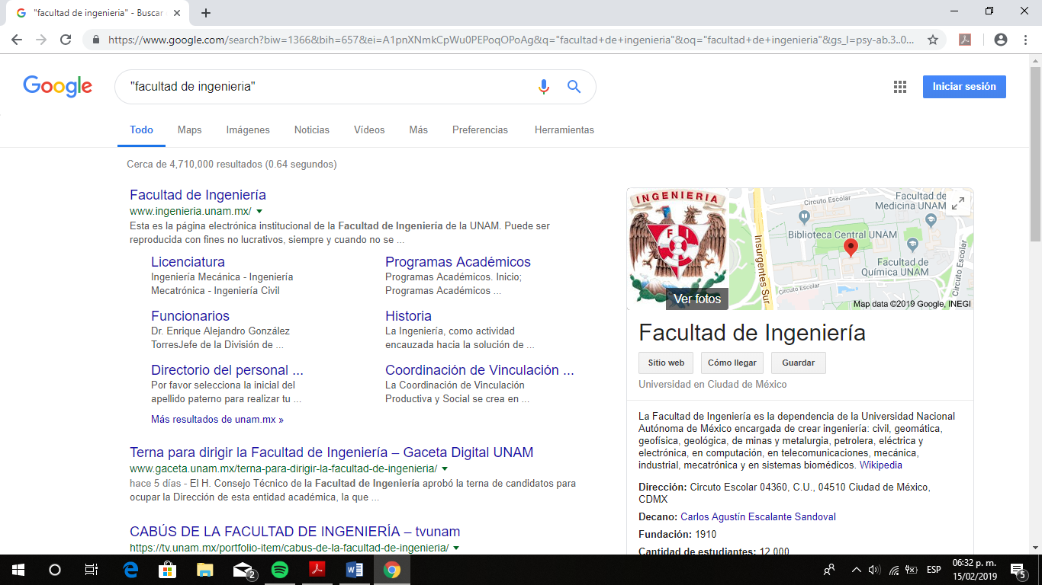

Si se quiere saber el significado de una palabra solo basta con poner define:<palabra>

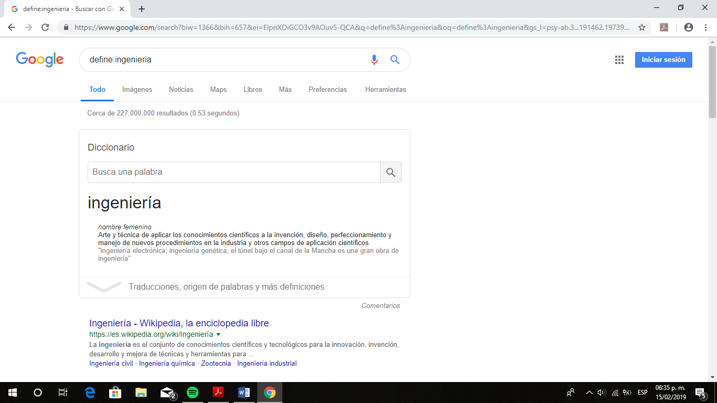

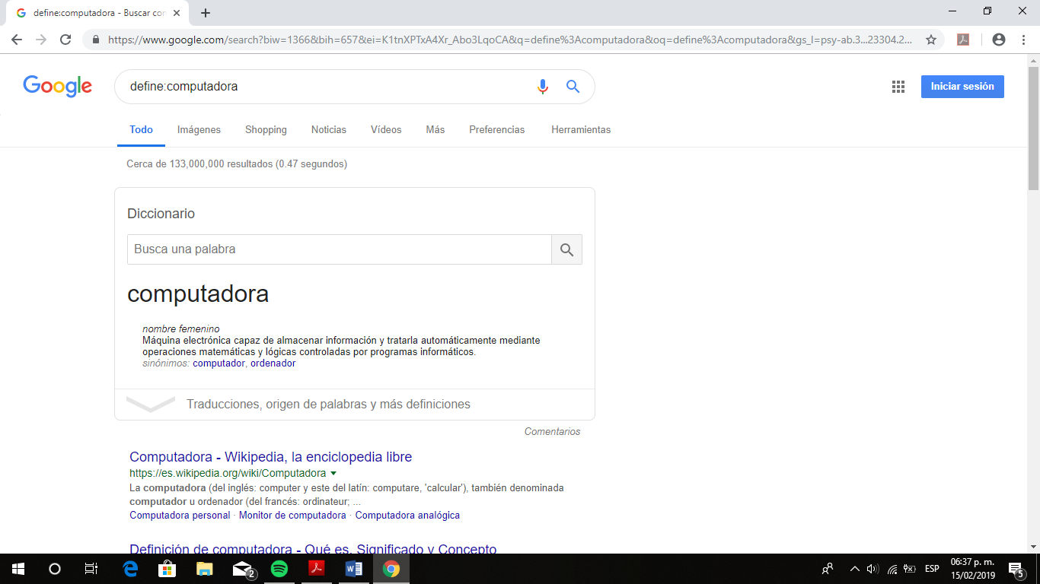

Graficas en 2D

Es posible graficar funciones, para ello simplemente se debe insertar ésta en la barra de

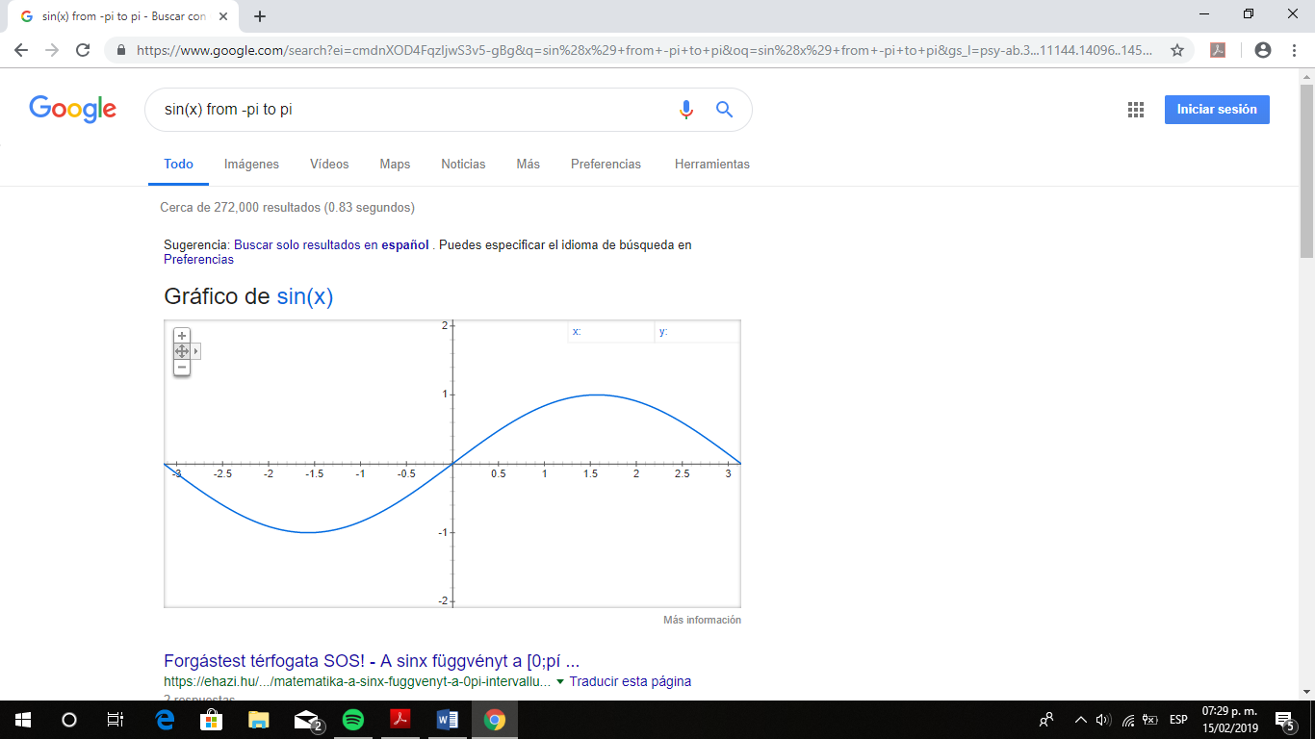búsqueda. También se puede asignar el intervalo de la función que se desea graficar.

Actividades:

1. Se pidió realizar una búsqueda de la palabra unam en un solo sitio determinado “cnnmexico.com”, utilizando “site:” el cual ayuda a buscar en un sitio determinado. “~” indica que encuentre cosas relacionadas con las palabras. Ejemplo:

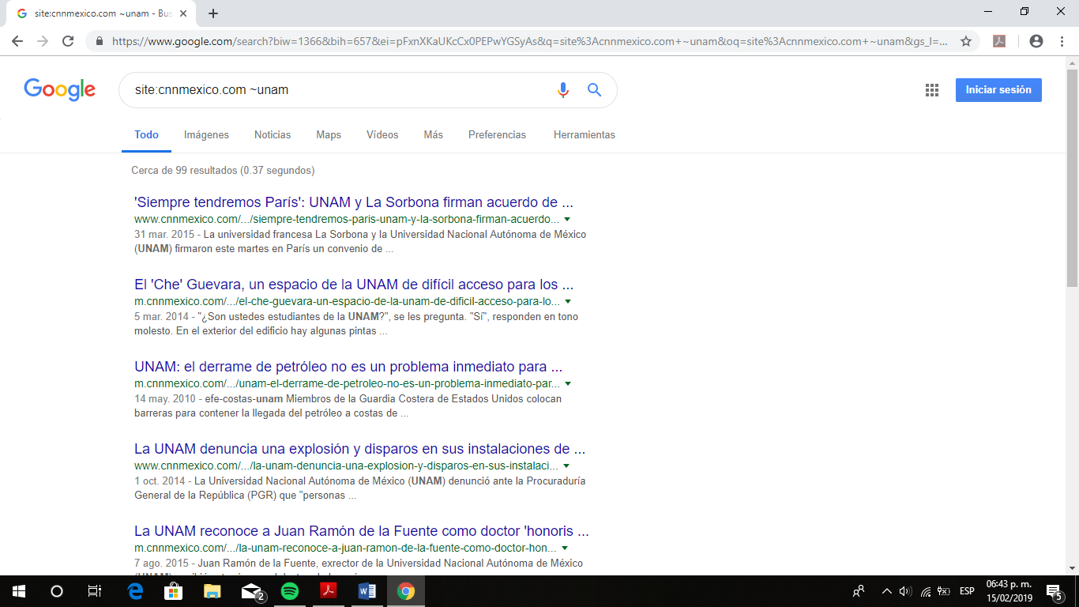

2.Realizar una búsqueda de “facultad de ingeniería” menos la palabra unam.

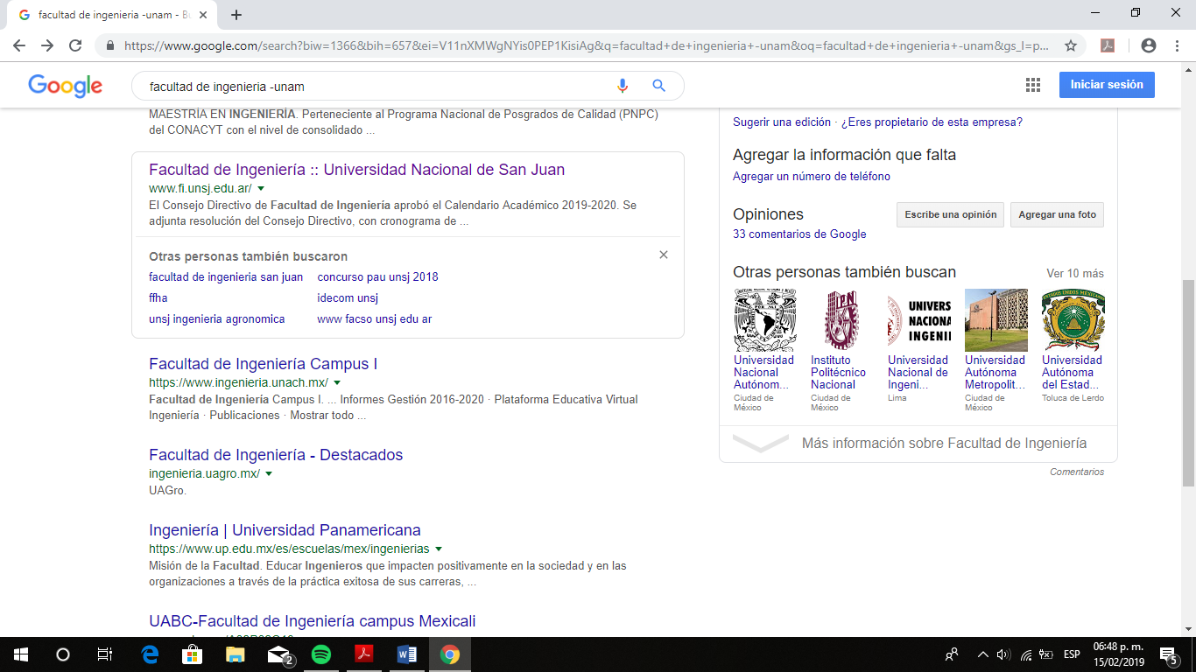

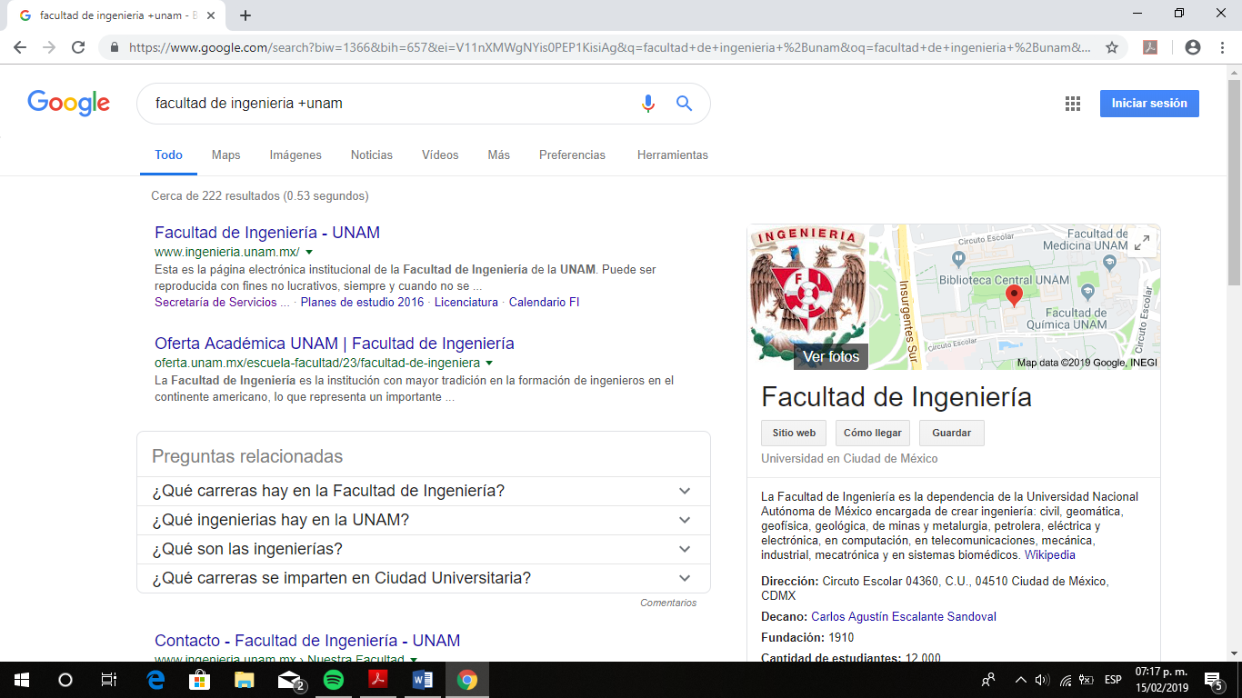3.Realizar una búsqueda de “facultad de ingeniería” más la palabra unam. Usamos el símbolo +, el cual sirve para que en la búsqueda se agregue la palabra y encuentre más páginas que la incluyan.

4.” facultad de Ingeniería”

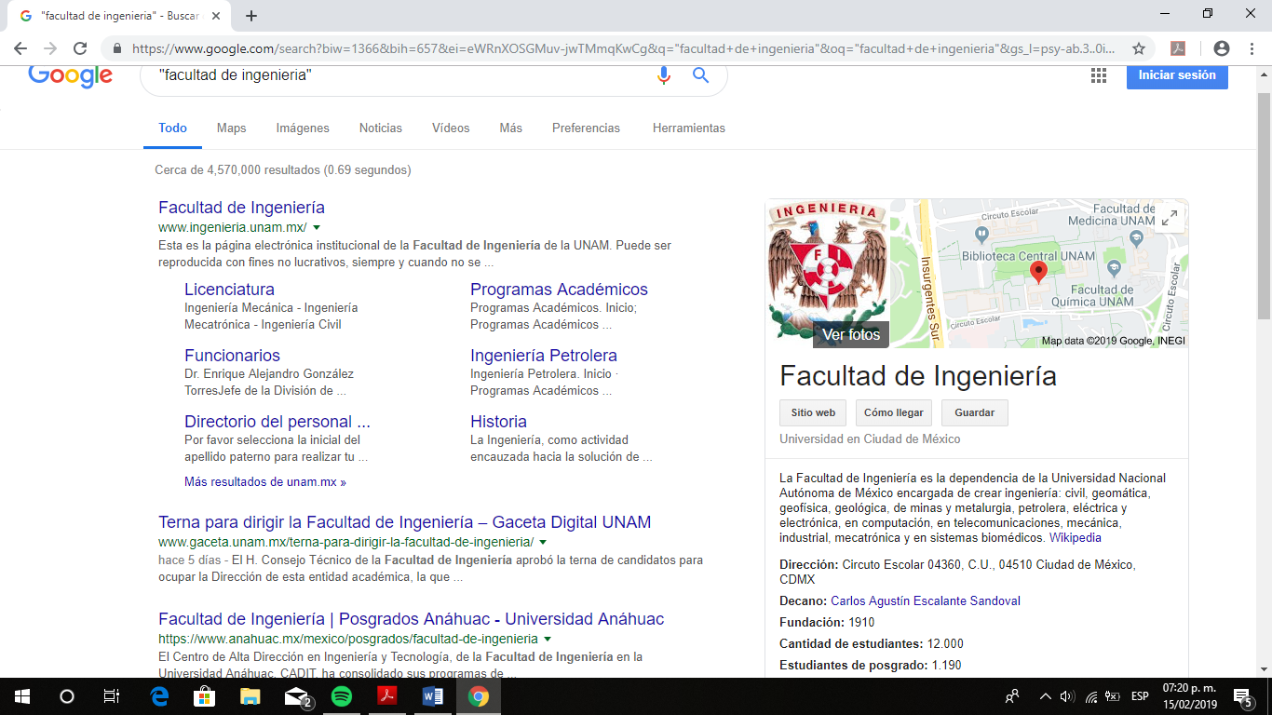

5. Se desea buscar libros de un autor en específico. Usando el comando “autor:<nombre>” con esto se indica que se quiere buscar libros, artículos, publicaciones de un autor en específico.

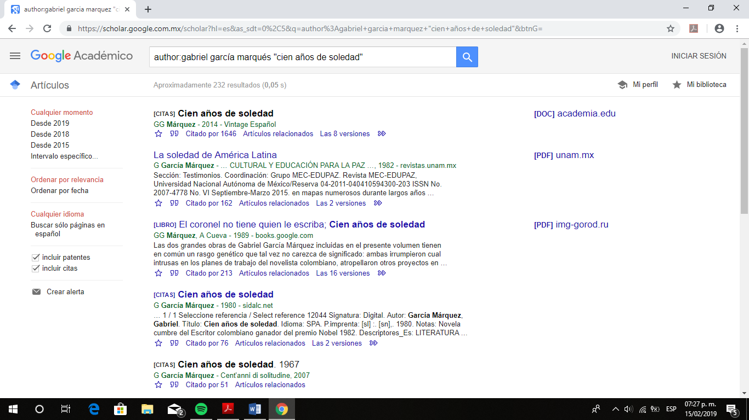

Conclusión:

Es muy indispensable el tener todo este tipo de comandos y herramientas que nos ofrece internet a la hora de realizar una búsqueda para ser más exactos y precisos en lo que se quiere buscar, además de saber manejar almacenamiento en la nube. El tener un buen uso de equipo de cómputo se vuelve fundamental para cualquier tipo de trabajo.